2023-2024学年广东省佛山市禅城区九年级（上）期末物理试卷
一、单选题：本大题共7小题，共21分。
1.下列数据中符合生活实际的是( )
A. 家庭节能灯正常工作时的电流约为10A B. 人体安全电压不高于36V
C. 空调的正常工作时的功率为10W D. 一节新的干电池的电压为2V
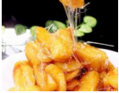
2.有着金元宝美誉的岭南蒸鱼饺一出锅时就“香气四溢”，下列说法正确的是( )
A. “香气四溢”是由于分子不停地做无规则运动产生的
B. 鱼饺出锅时升起的“白气”是扩散现象
C. 温度越低，香味越浓
D. 刚出锅时鱼饺从空气中吸收热量
3.如图所示的各种做法中，符合安全用电原则的是( )
A. 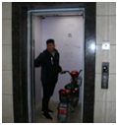电动车乘梯入户充电
B. 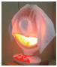用电取暖器烘烤湿毛巾
C. 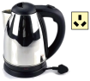电热水壶用三孔插座
D. 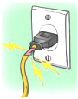电线绝缘皮破损仍然继续使用
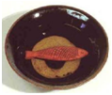
4.古代行军时会用指南鱼辨别方向，指南鱼是将剪成鱼形的薄铁片烧热后放在地球磁场中磁化制作而成，可以浮在水面上，鱼头指南，下列说法正确的是( )
A. 指南鱼可以吸引铜和铁
B. 指南鱼是利用同名磁极相互吸引的原理
C. 指南鱼的鱼头应标记“N”
D. 指南鱼周围存在磁场
5.某舞台电路的原理图如下，闭合开关$$S_{1}$$，舞台灯亮起，闭合开关$$S_{2}$$时，电动机才能启动控制火炬台升降；若舞台灯不亮，电动机也不启动。下列原理图符合设计要求的是( )
A. 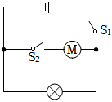 B. 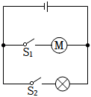
C. 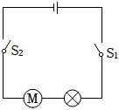 D. 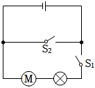
6.当带着智能“运动手环”走路时，其内部绕着线圈的磁铁在管内运动，线圈中便会产生电流，液晶屏就会显示运动的步数，下列选项中能说明其工作原理的是( )
A. 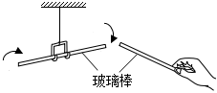
B. 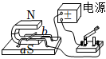
C. 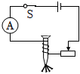
D. 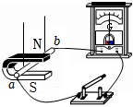
7.将灯泡L和定值电阻R按图乙所示接入电路中，它们的电流随电压变化的图象如图甲。如果电路中电源电压是2V，则下列结论正确的是( )
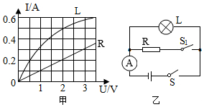
A. 只闭合开关S，灯泡L的电功率为$$0.4W$$
B. 闭合S、$$S_{1}$$后，电流表示数为$$0.6A$$
C. 闭合S、$$S_{1}$$，电阻R与灯泡L电功率之比为2：5
D. 闭合S、$$S_{1}$$后，20s电路消耗的电能为20J
二、填空题：本大题共9小题，共25分。
8.构成物质的原子由______和核外电子构成。如图是一些生活用品的原子核对电子束缚能力强弱的排序，梳子与图中______摩擦最容易带电，此过程中梳子因______$$($$选填“得到”或“失去”$$)$$电子而带负电。
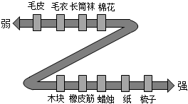
9.如图为实验室电流表的内部结构图，电流表接入电路，有电流通过线圈，线圈转动会带动指针偏转，其工作原理与______$$($$选填“电动机”或“发电机”$$)$$
相同。当电流表正负接线柱接反时，电流表指针反偏，说明受力方向与______有关。生活中应用这一原理工作的还有______$$($$选填“动圈式扬声器”或“动圈式话筒”$$)$$。
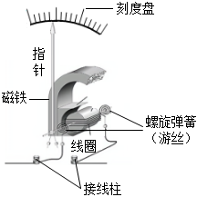
10.“得闲饮茶”是广东人的日常，去茶楼落座后服务员会用“热”水冲洗茶具，这里的“热”指的是______$$($$选填“温度”、“内能”或“热量”$$)$$，冲洗后茶杯变得很烫，这是通过______方式改变了茶杯的内能。倒茶时，最后一滴茶汤总是悬而未滴，是因为分子间具有______$$($$选填“引力”或“斥力”$$)$$。
11.如图是中学生体测时坐位体前屈测试仪的示意图。测试过程中，向前推动测试仪的滑块，相当于移动滑动变阻器的滑片。当滑片P向右移动时，电压表的示数______，电流表的示数______$$($$以上两空选填“变大”、“变小”或“不变”$$)$$，此图中应把______表作为测试仪的表盘$$($$选填“电压”或“电流”$$)$$。
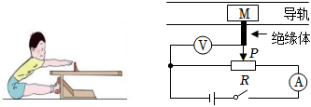
12.小贤8月付了$$240.8$$元电费，他通过物业得到月初和月末的电能表示数如图所示，结合图中信息可知，他家8月用了______$$kW⋅h$$电能，他家小区电费平均______元每度。为了找出家里比较费电的用电器，小贤让空调单独正常工作一分钟，指示灯闪烁40次，则该功率下空调正常工作一小时消耗______$$kW⋅h$$电能。
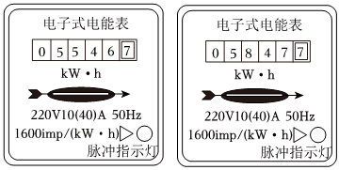
13.小明连接了如图的电路，闭合开关后，发现小灯泡不亮，电流表有示数，移动滑动变阻器的滑片，小灯泡仍不亮，电流表示数有变化，则故障可能是______。为了验证该故障，小明作出如下预测：若把电压表并联在小灯泡两端，将发现电压表______示数，接着再把小灯泡拆掉，将发现电压表______示数。$$($$以上两空均选填“有”或“无”$$)$$
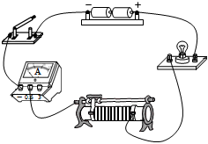
14.佛山一些公园配备零碳光伏智慧座椅，游客坐下休息时给手机充电。某光伏座椅产品说明书如图所示，游客利用该座椅给手机电池充电，此时手机电池相当于______$$($$选填“电源”或“用电器”$$)$$，充电时座椅蓄电池的输出功率为______ W；根据图表信息可知，座椅的蓄电池最大能储存______$$kW⋅h$$电能。
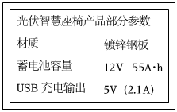

15.如图所示，电压表的示数为______ V，电流表的示数为______ A。
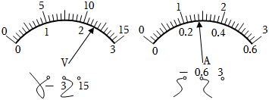
16.如图是奥斯特实验，观察比较甲、乙两图的现象可知：通电导线周围存在______；比较甲、丙两图的现象可知：______改变会引起磁场方向改变。
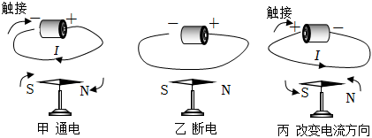

三、作图题：本大题共3小题，共7分。
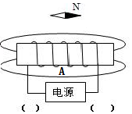
17.如图，请根据小磁针静止时N极的指向标出A处的磁感线方向和电源正、负极。

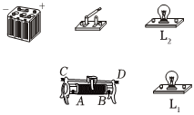
18.如图，将这些元件连接成电路，要求：①开关控制两只小灯泡；②滑动变阻器的滑片向右滑动时，小灯泡$$L_{1}$$亮度变亮，$$L_{2}$$的亮度不变。

19.如图，用笔画线代替导线，将图中的开关、两盏节能灯和一个三孔插座接入家庭电路中，要求：符合安全用电原则，开关只控制两盏灯且两灯都能正常发光。
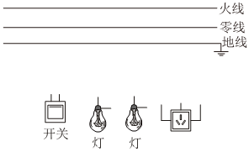

四、实验探究题：本大题共4小题，共22分。
20.如图是探究导体电阻的大小与导体的长度的关系实验，可通过观察______来比较导体 a、b电阻的大小，当接入电路的镍铬合金丝由a换成b后，如果小灯泡的亮度变化不明显，可在原电路中连接一个______$$($$选填“电压表”或“电流表”$$)$$。近年，我国许多城乡地区进行了输电线路的改造，将原来细的输电线换成较粗的输电线，这样就______$$($$选填“增大”或“减小”$$)$$了输电线的电阻。
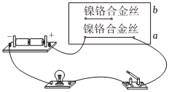
21.为了“探究不同物质吸热能力”，将水和食用油分别装在两个相同的烧杯中，用两个相同规格的电加热器来加热水和食用油，如图甲。每隔$$0.5min$$记录一次温度，绘制出两种液体的温度随加热时间变化的图象，如图乙。
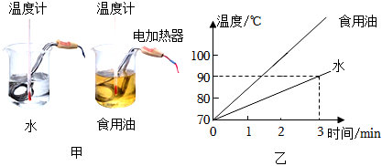
$$(1)$$在图甲中除了所给的实验器材外，还需要的测量工具有停表和______，实验中应使水和食用油的初温、______相同。
$$(2)$$选用两个规格相同的电加热器目的是：使两种液体在相同时间内______。
$$(3)$$由乙图的图象可知，当水和食用油升高相同的温度时，______需要更长的加热时间，这说明______。
$$(4)$$这个实验采用的科学方法有转换法和______法。
22.小华在“测量小灯泡的电阻”实验中，老师提供的器材有：电压恒为6V的电源，额定电压为$$2.5V$$的小灯泡$$($$灯丝电阻约为$$10Ω)$$，电流表、电压表、开关各一个，三种规格的滑动变阻器$$R_{1}(10Ω,0.5A)$$、$$R_{2}(100Ω,0.5A)$$、$$R_{3}(200Ω,0.2A)$$可供选择。
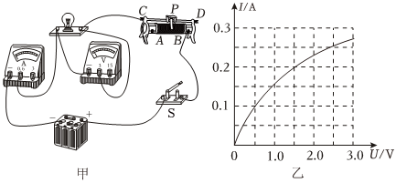
$$(1)$$小华在连接连电路时，刚连好最后一根导线，灯泡就发出了很亮的光，则她在连接电路过程中存在问题有：①______；②______。
$$(2)$$电路故障排除后，小华闭合开关，移动滑动变阻器的滑片，小灯泡发光，此时电压表的示数为$$2.0V$$，为了测量小灯泡正常工作时的电阻，应向______$$($$选填“左”或“右”$$)$$端移动滑片，直至电压表的示数为______ V。
$$(3)$$小华根据测量的多组电压、电流值画出的小灯泡的$$I−U$$图像如图乙所示，则小灯泡的正常工作时的电阻为______$$Ω$$。
$$(4)$$实验中使用的滑动变阻器应该是______$$($$选填“$$R_{1}$$”、“$$R_{2}$$”或“$$R_{3}$$”$$)$$。
$$(5)$$用该实验装置能不能探究电流与电压的关系？为什么？
23.利用如图器材探究“电流通过导体产生的热量多少与什么因素有关”。
$$(1)$$甲、乙、丙三个装置的透明容器中各有一段电阻丝，容器中密封着等量的空气，U形管中______的变化反映密闭容器内空气吸收热量的多少。
$$(2)$$在甲、乙、丙三个装置中，选用______装置组合，并将两条电阻丝______联接到电源两端进行实验，可以探究电热与电阻大小的关系。
$$(3)$$选用乙、丙装置串联接到电源两端进行实验，可以探究电热与电流的关系。检查装置气密性良好后通电一段时间，发现乙、丙装置中U形管出现了相同的液面高度差，产生此现象的原因可能是______。
$$(4)$$
一位电器维修师傅做好防护措施后把一个电吹风拆开，接通电路，发现小风扇不转而电热丝热得发红。电热丝热得发红是因为它的电阻比导线______得多，产生的热量也多，并且与电阻丝______联的小风扇断路，没有及时把热量带走。
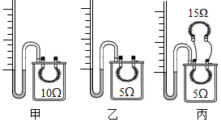

五、计算题：本大题共2小题，共13分。
24.2023年第19届亚运会在中国杭州举行，佛山有三位火炬手参加。此次亚运会首次使用绿色零碳甲醇作为主火炬塔燃料，助力打造首届碳中和亚运会。已知水的比热容是$$4.2×{10}^{3}J/(kg⋅^{℃})$$，甲醇的热值约为$$2.1×{10}^{7}J/kg$$。求：
$$(1)$$完全燃烧400g甲醇能放出多少热量？
$$(2)$$若这些热量的$$50\%$$被质量为50kg，初始温度为$${30}^{℃}$$的水吸收，水吸收多少焦耳的热量？水的温度上升多少摄氏度？
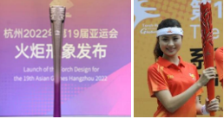
25.学校创客小组的晓智设计了一种多挡位电热切割刀。如图所示，他用18V的学生电源，导线若干，开关和两条电阻均为$$9Ω$$电阻丝$$R_{1}$$、$$R_{2}$$自制而成。求：
$$(1)$$当$$S_{1}$$闭合时，$$S_{2}$$断开时，电路中的电流。
$$(2)$$当$$S_{1}$$、$$S_{2}$$闭合时，电路的总功率。
$$(3)$$晓智使用高温挡切割$$1min$$，这个过程中电路产生的总热量Q。
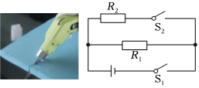

六、综合题：本大题共2小题，共12分。
26.阅读短文，回答问题。
涡轮增压现代柴油机具有节能、低污染的先天优势，能满足日益严格的排放法规要求，这得益于普遍采用了涡轮增压技术。
涡轮增压是一种利用内燃机运作产生的废气驱动空气压缩机的技术，大致原理如图所示：发动机排出的高温废气冲击涡轮运转，带动同轴的叶轮高速转动，叶轮将空气压缩后推进到气缸中。由于压缩后的空气密度增大，氧含量也增加，可以燃烧更多的燃料，让车子更有劲。一辆汽车装上涡轮增压器后，其最大功率和未装的时候相比可以增加$$40\%$$甚至更高，从另一方面看，就是增加了燃油的经济性和降低废气的排放。
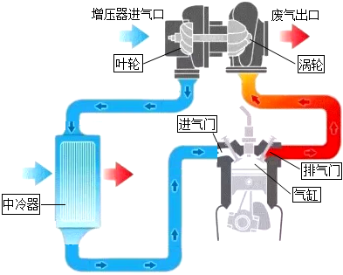
$$(1)$$图中的发动机处在______冲程。
$$(2)$$废气推动涡轮转动的过程中，内能转化成______能，废气内能______$$($$选填“增大”、“减少”或“不变”$$)$$。
$$(3)$$安装了涡轮增压器的发动机和传统发动机相比，由于相同时间燃烧更多的燃料，因此具有更高的
以上内容仅为本文档的试下载部分，为可阅读页数的一半内容。如要下载或阅读全文，请访问：https://d.book118.com/886200203055010043

